108學年幼兒園教材教法II活動設計\試教\省思紀錄表
活動名稱 |  | 口香糖黏哪裡 | 教案設計者 | 蘇家芸 劉貞君
班級/年齡層  /人數 |  | 幼幼班 2~3歲 16人 | 試教日期  /場地 | 濱江幼兒園 操場
領域實施原則 |  | 鼓勵幼兒展現肢體，並樂於參與身體動作的集體創意活動
情境安排 |  | 在操場上大家一起玩口香黏哪裡。
教學資源 |  | 播放音樂(頭兒肩膀膝腳趾)
課程目標 |  |  |  |  | 學習指標
身-1-1模仿身體操控活動 |  |  |  |  | 身-幼-1-1-1  認識身體部位或身體基本動作的名稱。
引導流程(含時間/步驟/引導語) |  |  |  |  | 指標運用說明
活動時間 | 活動步驟與引導語 |  |  |  | 用歌謠引起孩子對於歌詞內容的興趣，介紹歌詞內有的身體部位外，再介紹一些大範圍的身體部位，例如:頭、脖子、手掌、腳底、膝蓋等。
五分鐘  十分鐘 | 引起動機/熱身:  (利用{頭兒肩膀膝腳趾}的兒歌來引起幼兒的注意，再藉由這首兒歌讓幼兒認識自己的身體部位。  引導語：  T:小朋友大家好，我是大象姐姐、我是君君姐姐。  T:摸摸你的頭、肩膀、膝蓋、肚子等等。  T:老師播音樂，大家一起動動身體喔  T:那我們一起拍拍屁股站起來!  (跳完)  T:我們一起從頭開始，一起唸出來身體的部位。  T:哇!小朋友們好棒!都認識自己的身體了，先給自己一個掌聲!  發展活動:  利用{口香糖}遊戲，加深孩子對自己身體部位的印象。  引導語:  T:小朋友阿!我們現在要來玩一個遊戲喔。  T:老師等等會說:口香糖黏一起  T:你們換你們問老師:口香糖黏哪裡  T:假如老師說:把屁股黏在一起。  T:你們要怎麼樣?趕快把屁股跟別人的屁股黏在一起。  T:我們先練習一次喔，口香糖黏哪裡?  T:黏在手掌。  T:你們都好厲害喔，那姊姊要加快速度了喔。  綜合活動:  T:哇，剛剛看到口香糖黏肩膀的時候，有的人忘記肩膀在哪裡了。  T:我們再一次一起比出身體的部位好嗎?  T:姐姐比，你們說。  T:大家真的很厲害喔~請大家等一下給自己一個掌聲，就去喝水。
活動照片 (此欄僅見於試教後的修正版)
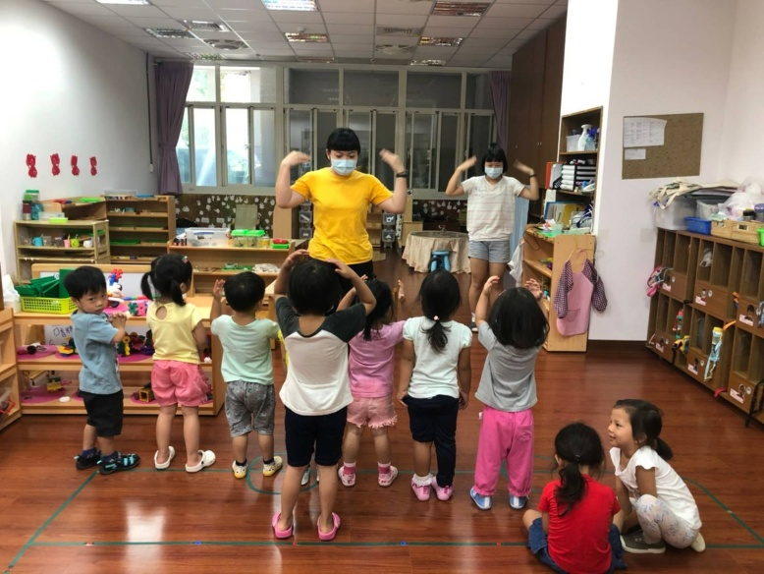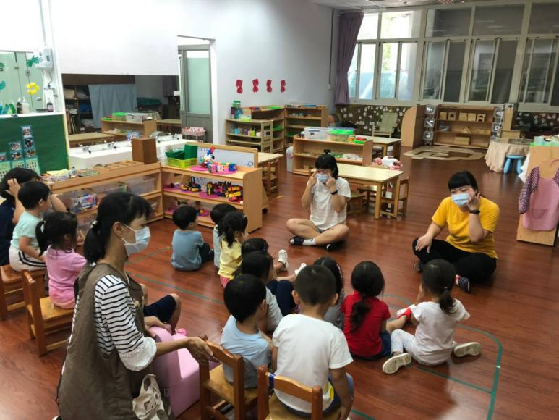
教學發現、省思與修正 (此欄僅見於試教後的修正版)
教學自我評核：□滿意 ■尚可 □有待加油
1.關於(幼兒園課綱)課程領域「教學原則」之教學自評與省思
教學上與指標上都算符合。
2.關於自選教學方法「教學重點與步驟」之教學自評與省思
一開始想步驟的時候都很好也覺得很順，但是到了現場很多都跟與不一樣，但是我們臨場反應算不錯，直接修改成讓幼兒願意動的方法。

3.其他教學自評與省思
- 可以自創歌詞(讓幼兒聽得懂的)
頭兒肩膀膝蓋腳
眼睛鼻子嘴巴和嘴。
- 觸碰身體，自我中心，跟著一起黏屁股，老師可以示範。
- 指令要明確，眼見為憑。
- 我們可以主動問(誰要跟我黏屁股)
- 速度放慢，轉變的時候要指令明確。
- 可以先跟自己黏，有先天經驗之後，就可以跟別人黏。
- 課室管理(一位主帶，另外一位管理秩序和場控)
- 把頭兒肩膀膝蓋腳跟口香糖黏哪裡合在一起。
- 可以先介紹口香糖，編成故事也可以，這樣可以讓幼兒明確知道指令。
- 活動之間可與歌詞連結
- 帶幼幼班時老師的主動性要更高(參與活動)

